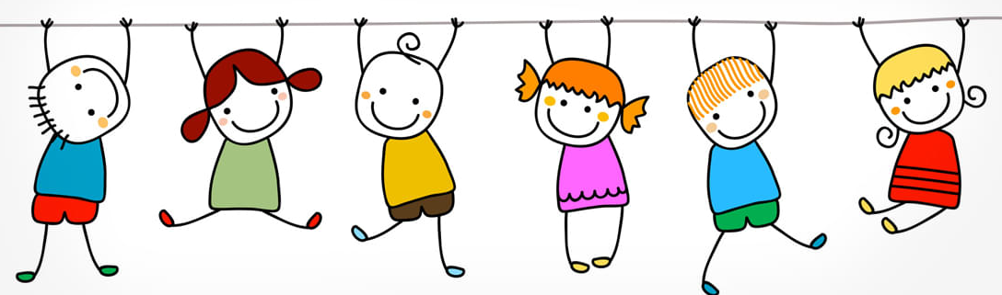

Sreda, 22. april 2020

Pozdravljeni, dragi moji učenke in učenci!
Včeraj je potekal naravoslovni dan. Upam, da so vam bile dejavnosti zanimive. Hvala vsem, ki ste mi že poslali naloge.
V ponedeljek je potekalo preverjanje pri matematiki. Kar 20 učencev je rešene naloge poslalo še isti dan. Bravo! Naj povem, da je bila večina zelo uspešna, kar pomeni, da znate pisno množiti in to ste se naučili v času šolanja na daljavo. Še enkrat BRAVO! Pri geometriji je bilo malce več težav, ampak nič katastrofalnega. Veliko vas je merilo čas reševanja. Najkrajši čas reševanja je bil pri fantih 10 minut in pol, pri dekletih pa 17 minut. Kakšna hitrost! Pa skoraj nobene napake. Večina vas je naloge uspela rešiti od 31 do 45 minut, a bi bili nekateri še hitrejši, če ne bi prepisovali navodil. Skratka, ZELO SEM ZADOVOLJNA z rezultati. Žal pa nalog od nekaterih učencev še nisem prejela.
Želim vam, da ste pri šolskem delu zbrani in uspešni.
Lep pozdravček vsem in pazite na svoje zdravje.
gospa Tanja / učiteljica Tanja

SLOVENŠČINA
PREVERJANJE ZNANJA
Danes boš napisal/a obnovo berila Grdega račka ALI Snežne kraljice na straneh 146 ali 150. Besedilo ponovno preberi, ga ustno obnovi, nato obnovo zapiši v zvezek za književnost. Obnovo lahko tudi natipkaš v Wordov dokument.
Napiši naslov, obnova in datum. VSE piši z nalivnikom, s pisanimi črkami, pisava naj bo čitljiva.
ZNAČILNOSTI DOBRE OBNOVE:
-dogodke zaporedno obnovimo,
-izogibamo se prememu govoru,
-skušamo biti zanimivi kot avtor, vendar ne uporabljamo njegovih povedi,
-obnavljamo v tretji (on) ali prvi osebi (jaz).
-upoštevamo pravopisna pravila ( velika začetnica, ločila, pravilen zapis besed, oznaka odstavkov)
-obnova ima tri dele ( uvod, jedro, zaključek ), ki jih ločimo z odstavki.
Preden mi pošlješ, preglej, popravi morebitne napake.
To nalogo mi, prosim, pošlji po elektronski pošti najkasneje do petka, 24. 4. 2020, da bom obnovo lahko pregledala in ti popravljeno poslala nazaj.

DRUŽBA
Prejšnjo uro ste izvedeli, s katerimi dejavnostmi ljudje spreminjamo pokrajino ter katere vrste dejavnosti poznamo. Se še spomniš? Ločimo jih v dve veliki skupini: gospodarske dejavnosti in negospodarske dejavnosti.

- Danes bomo natančneje spoznali tiste gospodarske dejavnosti, ki izkoriščajo naravne vire.

Kaj so naravni viri?
- Les, ki ga pridobimo v gozdu. Za kaj vse ga uporabljamo?
- Pšenica, ribe, trava, voda
- Sol, železo, kamen
Gospodarske dejavnosti, izkoriščajo naravne vire:
- GOZDRASTVO
- KMETIJSTVO in
- RUDARSTVO.
- Na R5, DRUŽBA, v napredni obliki poišči stran 4-3 (gozdarstvo) , 4-4 (rudarstvo) in 4-5 (kmetijstvo). Najprej preberi besedilo, nato pa si oglej fotografije in preberi zapise pod njimi.

- Ponovi:
V učbeniku na strani 62 in 63 preberi besedila, oglej si fotografije in preberi rumeni okvirček.

- Zapis v zvezek:
Zvezek obrni v ležeč položaj. Zgoraj napiši naslov:
Gospodarske dejavnosti,
ki izkoriščajo naravne vire

KMETIJSTVO
- pridelovanje hrane
- vpliv naravnih pojavov
- vrste kmetijstva:
- poljedelstvo
- živinoreje
- sadjarstvo
- vinogradništvo
GOZDARSTVO
les

RUDARSTVO
- ruda (železo, premog)
- sol

Zdaj pa vstani, se fino pretegni in naredi 10 počepov.
Odmor za malico!

MATEMATIKA
Danes je na vrsti merjenje dolžine. To je npr. dolžina svinčnika, razdalja od doma do šole. Merimo pa tudi širino (hiše, mize) in višino (stolpa, stola, telesno višino).
Merimo lahko tudi s koraki, stopali, a to ni preveč natančno merjenje.

O tem verjetno že nekaj nekaj veš. Jaz pa te bom spomnila na:
- merske pripomočke,
- kaj je merska enota in kaj mersko število,
- merske enote, ki jih že poznaš.
Pa začnimo!

- Merski pripomočki
Na R5, MAT v napredni obliki na strani 9-1 (Merjenje dolžine) si oglej še nekaj drugih pripomočkov.

- Mersko število in merska enota
Koliko centimetrov je dolga peresnica? 17 cm.

- Merske enote
V prejšnjih razredih si spoznal in meril z metri (m), decimetri (dm) in centimetri (cm).
Odpri SDZ na strani 52.

- Oglej si ilustracije in ustno opiši, kaj lahko merimo, s čim merimo.

- 1. naloga:
Pri prvi tabeli boš meril/a dnevni prostor ali kuhinjo ali svojo sobo. Izbiro prostora vpiši v roza okvirček v tabeli. Besedo učilnica prečrtaj. Namesto table izmeri dolžino omare.
V drugi tabeli prečrtaj klop in napiši miza.

OCENA pomeni, da na oko izmeriš oz. oceniš, koliko je centimetrov, metrov, lahko tudi decimetrov. Kaj meniš, kolikšna je dolžina…?

MERITEV: Zdaj pa poišči merski pripomoček, natančno izmeri (začni pri 0) in meritev zapiši. Ne pozabi na mersko enoto!

- Naredi še 2. in 3. nalogo. Pomagaj si z merskim pripomočkom in delaj v stanovanju (ker v učilnici ne moreš).

Uživaj pri merjenju in bodi čim bolj natančen/a.

GLASBENA UMETNOST
PREVERJANJE ZNANJA – Gledališki, koncertni list
V poglavju Opera smo omenjali gledališki list, SDZ str. 40. Ponovno si ga poglej.
Poglej tudi po drugih virih (splet, časopis, revije …) in poišči gledališki ali koncertni list.
Izberi si en primer gledališkega ali koncertnega lista in ga prepiši oz. preriši v zvezek za glasbo ali na list papirja.
Preverjanje mi moraš oddati po e-pošti na moj e-naslov najkasneje do srede, 6. maja 2020. V predalček zadeva napiši GUM preverjanje in svoje ime.

Vabim vas, da si ogledate likovne prispevke za Slomškov natečaj.

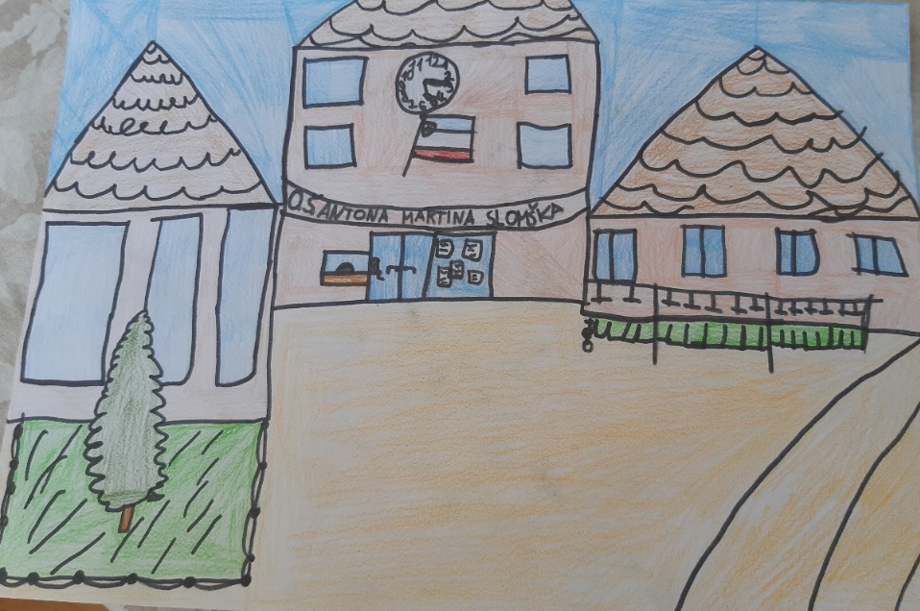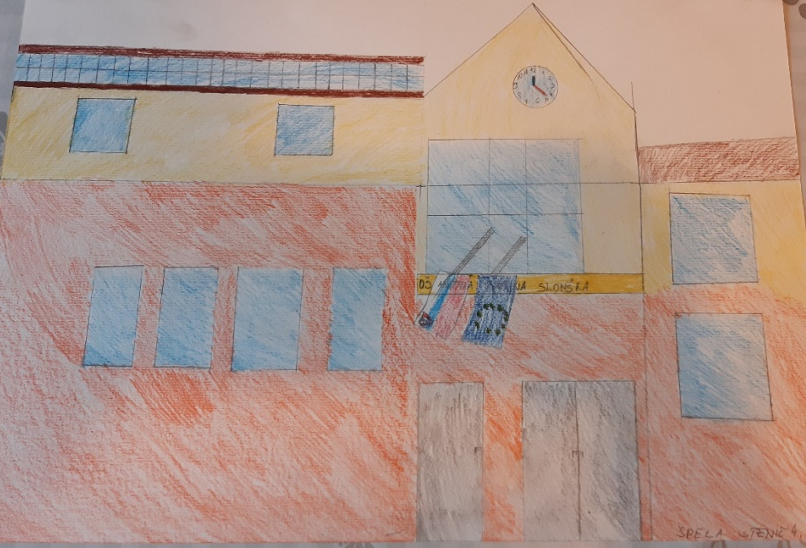
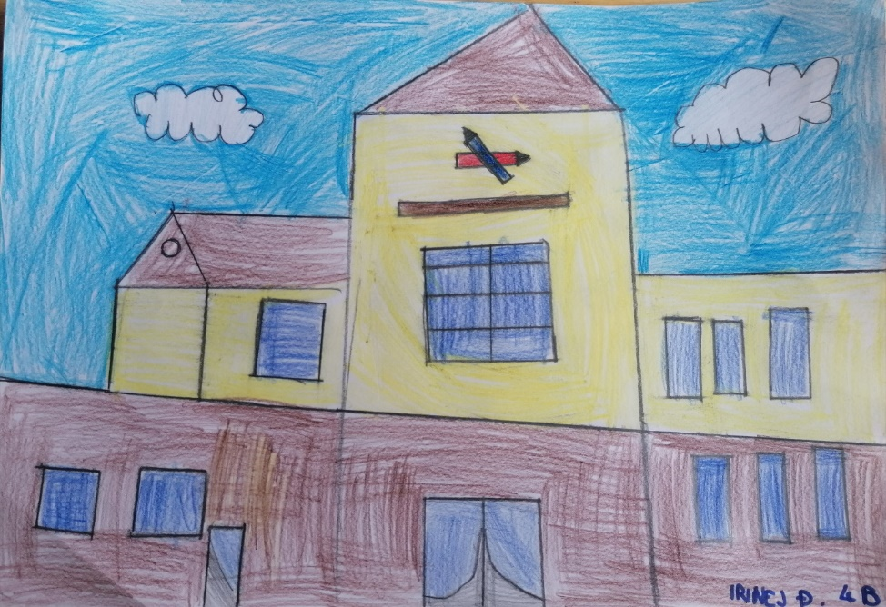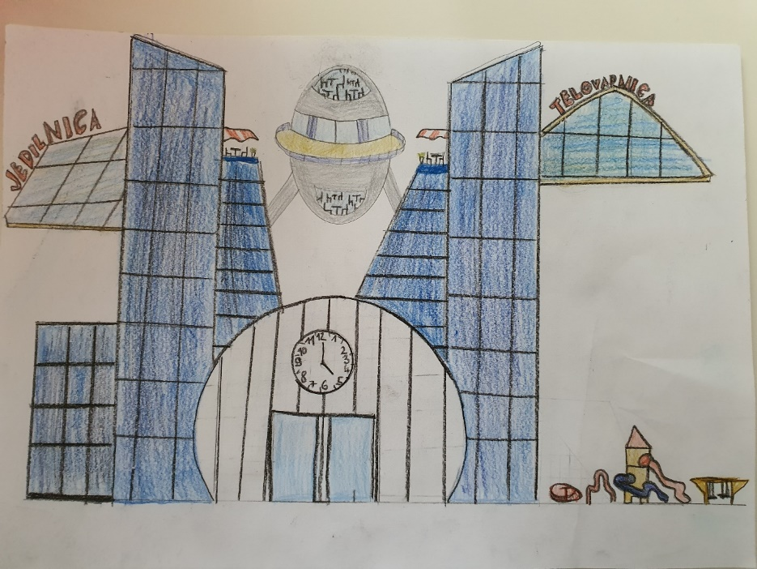
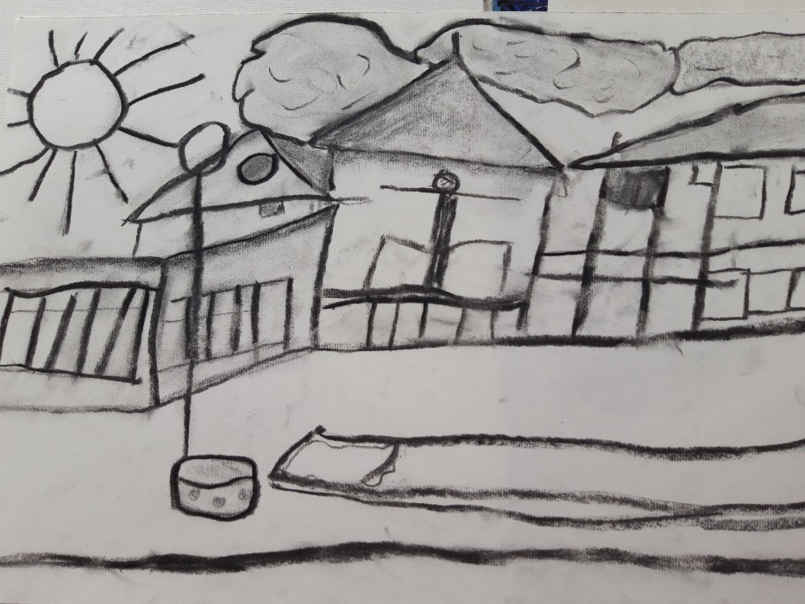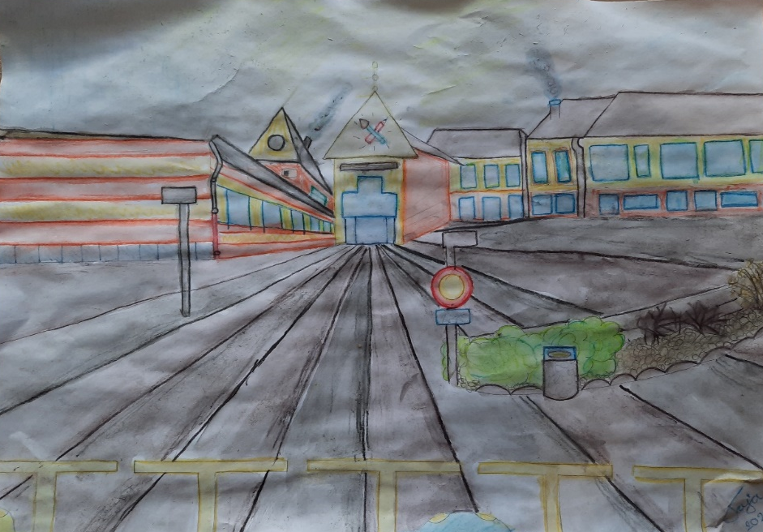
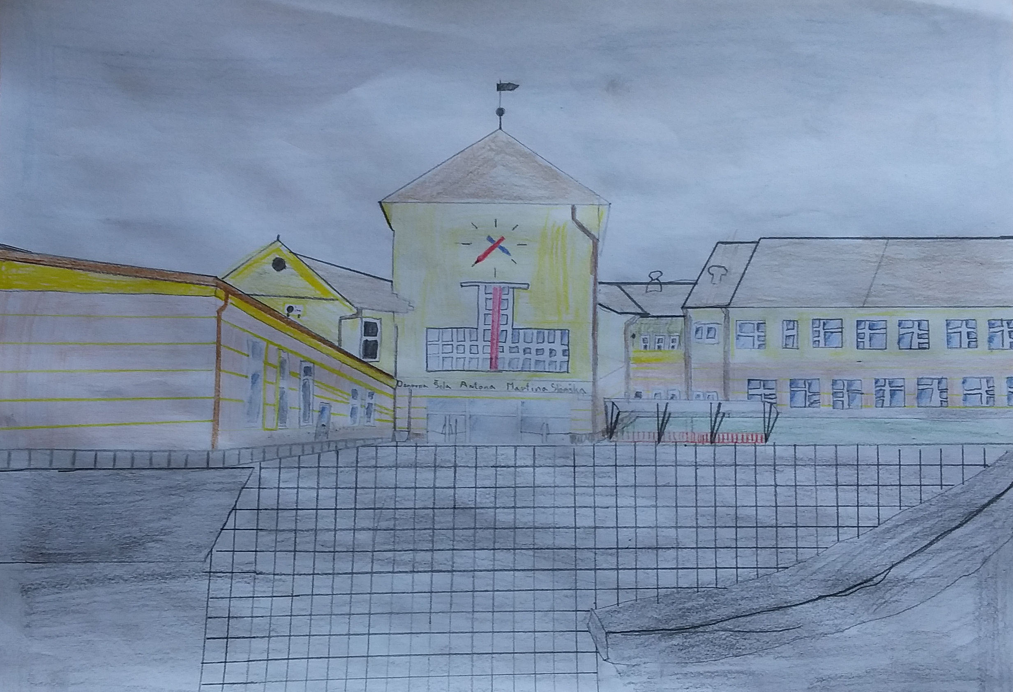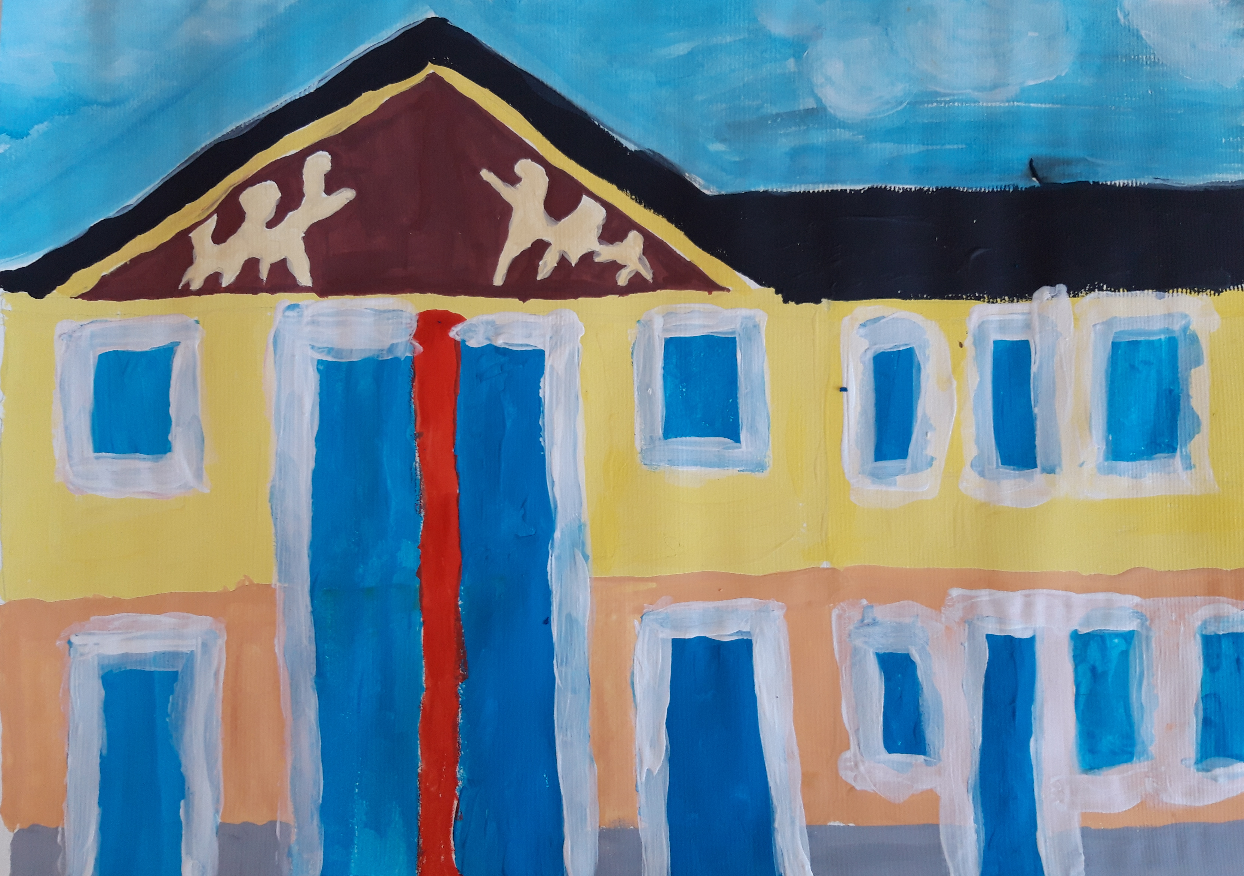

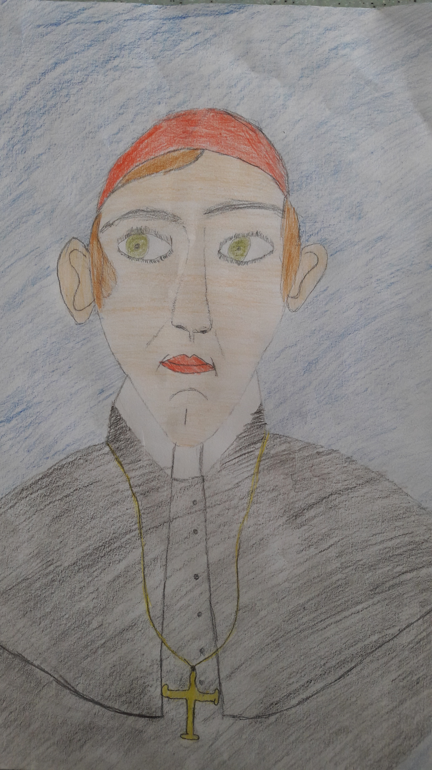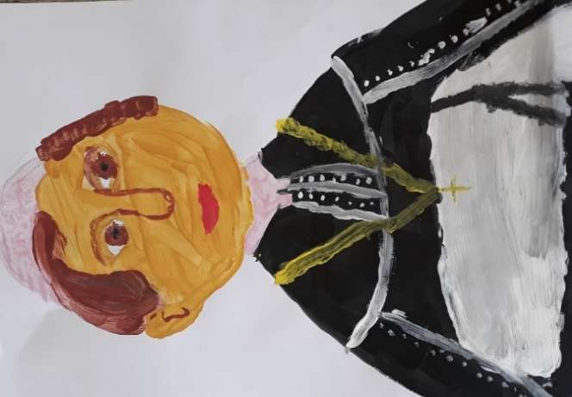
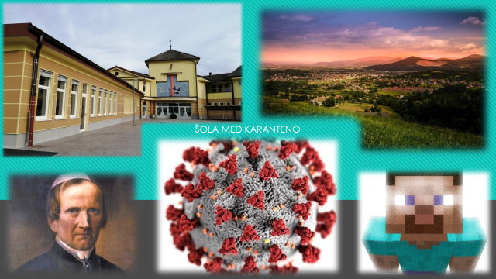

Hvala vsem, ki ste ustvarjali.

